Versie: V2
Datum: 16-12-2022

Itix B.V.
Zonneveld 9
5993 SG Maasbree
Export / import voorstellingen
Uitleg instellingen

Inhoud
Inleiding 3
1. Exporteren van voorstellingen 4
1.1 Uitleg van de export/import 5
1.1.1 Aandachtspunten 5
1.2 Bestelbutton zichtbaar voor bepaalde groep mensen 9

Inleiding
Dit document beschrijft de mogelijkheden van de export/import functie binnen Itix. Het is mogelijk dat er specifieke instelling zijn binnen uw configuratie welke niet zijn opgenomen in dit document. Wij helpen u graag.

Exporteren van voorstellingen
Itix heeft de mogelijkheid om via beheer -> voorstellingen uw voorstellingen te exporteren naar Excel. Dit document zal een inhoud hebben van alle voorstellingen/films die op de datum van aanmaken actueel zijn in het systeem.

Als men het geëxporteerde bestand heeft aangevuld (voldaan aan onderstaande voorwaarden) dan moet het theater dit zelf importeren. Na de import zijn de voorstellingen aangemaakt en staan alle gegevens zoals aangegeven in het bestand in Itix. Aanvullingen of aanpassingen kunnen op dezelfde wijze doorgevoerd worden. Het importbestand is leidend, waardoor alles overschreden zal worden. Voorstellingen verwijderen middels het importbestand is niet mogelijk.
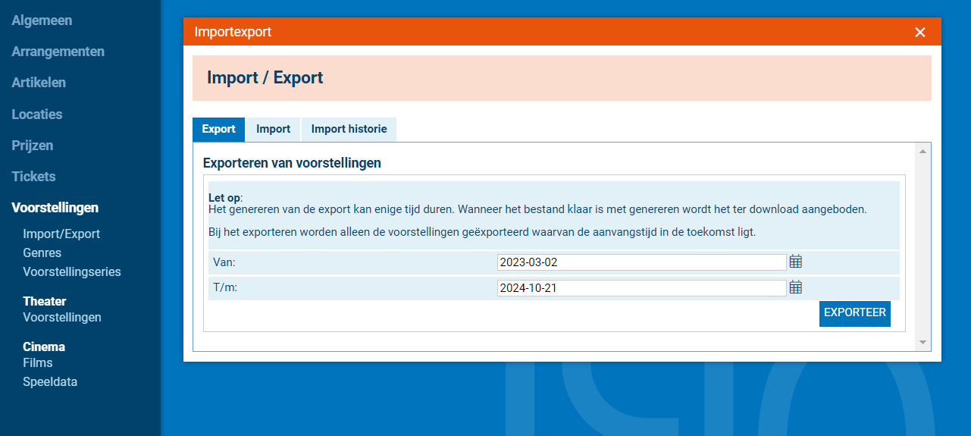

Om gebruik te kunnen maken van de export/import functionaliteit dient de gebruiker de juiste rechten te hebben.
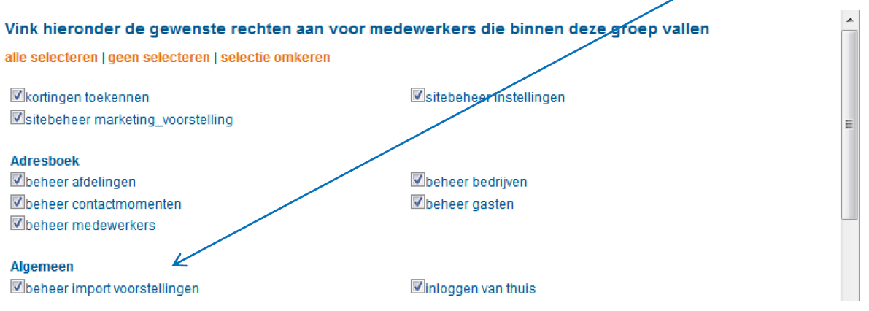

Uitleg van de export/import

Om te voorkomen dat de kolommen in het Excel document worden voorzien van een verkeerde inhoud hebben wij hieronder een uitleg per kolom aangegeven.

Aandachtspunten

Indien u gebruikt wilt maken van de optie kolom ‘tonen_website_van_tijd’, ‘tonen_website_totenmet_datum’ of ‘tonen_website_totenmet_tijd’ is dit alleen mogelijk als de kolom ‘Verkoopstatus’ is gevuld met de status ‘Reserveren’.

LET OP: De namen van de kolom hoofden mogen niet worden aangepast.

Kolomtitel | Omschrijving | Voorwaarden
id | id van voorstelling  -> deze niet invullen bij nieuwe voorstellingen | Dit nummer wordt automatisch gevuld door ITIX en mag dan ook nooit gevuld worden
voorstellingsnummer | Moet door het theater ingevuld worden, mag niet leeg zijn. | Is een verplicht veld van maximaal 32 karakters (alfanumeriek) VB: A0123456
actief | Ja = record bewerken | Is een verplicht veld waar altijd  Ja in gezet moet worden
startdatum | d-m-yyyy (als er een datum wordt ingevuld, dan ook altijd een tijd invullen) | Datum veld manier van invoer als volgt: 7-10-2022
starttijd | hh:mm | Manier van invoer als volgt:  17:20
einddatum | d-m-yyyy (als er een datum wordt ingevuld, dan ook altijd een tijd invullen) | Datum veld manier van invoer als volgt: 7-10-2022
eindtijd | hh:mm | Manier van invoer als volgt:  17:20
titel | Titel van de voorstelling (deze is verplicht) | Maximaal 255 karakters
uitvoerende | Naam van uitvoerende (deze is niet verplicht) | Maximaal 255 karakters
hoofdgenre | Alleen bij aanmaak voorstelling verplicht | Maximaal 32 karakters
hoofdbackendgenre | Hoofdbackendgenre | Maximaal 32 karakters
zaalnummer | Zaalnummer | Bestaand zaalnummer invoeren
zaal revisienummer | Revisienummer van zaal (leeg is laatste revisie) (let op is niet revisie_id) | Bestaand revisienummer invoeren
zaal template | Template id | Bestaand template_id invoeren
blokkeringstemplate | Blokkeringstemplate id | Bestaand blokkeringtemplate_id invoeren
max_volloopplaatsen | 0 of leeg is geen volloopplaatsen | Nummeriek veld maximaal 32 karakters
btwtype | Hoog/laag | Let op dus niet de BTW waarde invullen!
stoelkeuze | Totaal = vrije stoelkeuze, geen = geen stoelkeuze (altijd invullen) | Waarde altijd vullen met Totaal of geen
backend_van_datum | d-m-yyyy (als er een datum wordt ingevuld, dan ook altijd een tijd invullen) | Datum veld manier van invoer als volgt: 7-10-2022
verkoop_backend_van_tijd | hh:mm | Manier van invoer als volgt:  17:20
verkoop_backend_van_datum | d-m-yyyy (als er een datum wordt ingevuld, dan ook altijd een tijd invullen) | Datum veld manier van invoer als volgt: 7-10-2022
verkoop_backend_van_tijd | hh:mm | Manier van invoer als volgt:  17:20
verkoop_backend_totenmet_datum | d-m-yyyy (als er een datum wordt ingevuld, dan ook altijd een tijd invullen) | Datum veld manier van invoer als volgt: 7-10-2022
verkoop_backend_totenmet_tijd | hh:mm | Manier van invoer als volgt:  17:20
 | d-m-yyyy (als er een datum wordt ingevuld, dan ook altijd een tijd invullen) | Datum veld manier van invoer als volgt: 7-10-2022
tonen_website_van_tijd | hh:mm | Manier van invoer als volgt:  17:20
tonen_website_totenmet_datum | d-m-yyyy (als er een datum wordt ingevuld, dan ook altijd een tijd invullen) | Datum veld manier van invoer als volgt: 7-10-2022
tonen_website_totenmet_tijd | hh:mm | Manier van invoer als volgt:  17:20
verkoop_website_van_datum | d-m-yyyy (als er een datum wordt ingevuld, dan ook altijd een tijd invullen) | Datum veld manier van invoer als volgt: 7-10-2022
verkoop_website_van_tijd | hh:mm | Manier van invoer als volgt:  17:20
verkoop_website_totenmet_datum | d-m-yyyy (als er een datum wordt ingevuld, dan ook altijd een tijd invullen) | Datum veld manier van invoer als volgt: 7-10-2022
verkoop_website_totenmet_tijd | hh:mm | Manier van invoer als volgt:  17:20
max_kaarten_website | 0 of leeg is geen max | Nummeriek veld
max_kaarten_backend | 0 of leeg is geen max | Numeriek veld
credits_per_euro | Aantal euro's per credit | 10 = bij €10,00 wordt 1 credit gegeven
impresariaat | Naam van impresariaat | Zowel bekend als onbekend mogen worden ingevoerd
wachtlijst | Ja/nee | Deze altijd vullen met de waarde Ja of Nee
verkoopstatus | Reserveren / uitverkocht / geen_webverkoop / niet_op_site / geen webverkoop / geannuleerd / import | Deze altijd vullen met een van de bekende waarde zoals benoemd:  Reserveren / uitverkocht / geen_webverkoop / niet_op_site / geen webverkoop / geannuleerd / import
categorie | Theater/film | Alleen invullen indien van toepassing
grootboeknummer | Grootboeknummer | Nummeriek max. 32 karakters
kostendrager | Kostendrager | Nummeriek max. 32 karakters
kostenplaats | Kostenplaats | Nummeriek max. 32 karakters
bereken_reserveringskosten | Ja/nee | Deze altijd vullen met de waarde Ja of Nee
bereken_verzendkosten | Ja/nee | Deze altijd vullen met de waarde Ja of Nee
subgenre_1 | Naam van subgenre | Maximaal 32 karakters
subbackendgenre_1 | Naam van subbackengenre | Maximaal 32 karakters
arrangement_id_1 | Id van het arrangement | Numeriek Max. 32 karakters
arrangement_minuten_1 | Waarde is tijd in minuten van aanvang na de voorstelling starttijd. Negatief getal is dus voor de starttijd van de voorstelling | Numeriek max. 32 karakters
privilege_id_1 | id van het privilege | Nummeriek max. 32 karakters
privilege_verkoop_van_datum_1 | d-m-yyyy (als er een datum wordt ingevuld, dan ook altijd een tijd invullen) | Datum veld manier van invoer als volgt: 7-10-2022
privilege_verkoop_van_tijd_1 | hh:mm | Manier van invoer als volgt:  17:20
privilege_verkoop_totmet_datum_1 | d-m-yyyy (als er een datum wordt ingevuld, dan ook altijd een tijd invullen) | Datum veld manier van invoer als volgt: 7-10-2022
privilege_verkoop_totmet_tijd_1 | hh:mm | Manier van invoer als volgt:  17:20
toeslag_id_1 | 1 / 2 etc. | Deze kolom dient met 1 of 2 gevuld te worden. Bij meerdere toeslagen zullen er meerdere toeslag_id kolommen zijn
max_kaarten_per_prijscode_prijscode_1 | Naam van prijscode | Nummeriek max. 32 karakters
max_kaarten_per_prijscode_aantal_kaarten_1 | Max aantal kaarten | Nummeriek max. 32 karakters
korting_id_1 | Naam van korting | Nummeriek max. 32 karakters
korting_max_tickets_1 | Max aantal tickets waarop korting geldig is | Nummeriek max. 32 karakters
prijs=Normaal_1 | prijs in € (zonder €-teken)  prijs = Hoogte van de prijs  Normaal = prijscode  _1 = Rang in dit geval 1  Een aantal voorbeelden kunnen zijn :  prijs=Normaal_1  prijs=Normaal_2  prijs=Kind_1  prijs=Kind_2 | Nummeriek max. 8 karakters zonder € teken
organisatie_id | Default 1 | Niet verplicht
titel_web | Web weergave, als veld leeg is wordt de titel van de voorstelling gebruikt | Als veld aanwezig is moet uitvoerende_web ook aanwezig zijn
uitvoerende_web | Web weergave, als veld leeg is wordt de uitvoerende van de voorstelling gebruikt | Als veld aanwezig is moet titel_web ook aanwezig zijn
titel_ticket | Web weergave, als veld leeg is wordt de titel van de voorstelling gebruikt |  | Als veld aanwezig is moet uitvoerende_ticket ook aanwezig zijn
uitvoerende_ticket | Web weergave, als veld leeg is wordt de titel van de voorstelling gebruikt |  | Als veld aanwezig is moet titel_ticket ook aanwezig zijn
titel_factuur | Web weergave, als veld leeg is wordt de titel van de voorstelling gebruikt |  | Als veld aanwezig is moet uitvoerende_factuur ook aanwezig zijn
uitvoerende_factuur | Web weergave, als veld leeg is wordt de titel van de voorstelling gebruikt |  | Als veld aanwezig is moet titel_factuur ook aanwezig zijn

Bestelbutton zichtbaar voor bepaalde groep mensen
Buiten de in release 3.7 (paragraaf 1.1) genoemde mogelijkheid om een bepaalde groep mensen het winkelmandje af te laten ronden, is het ook mogelijk om dit op een andere manier te doen. Middels Beheer ->voorstellingen -> voorstelling -> afwijkende instellingen per privilege toevoegen.

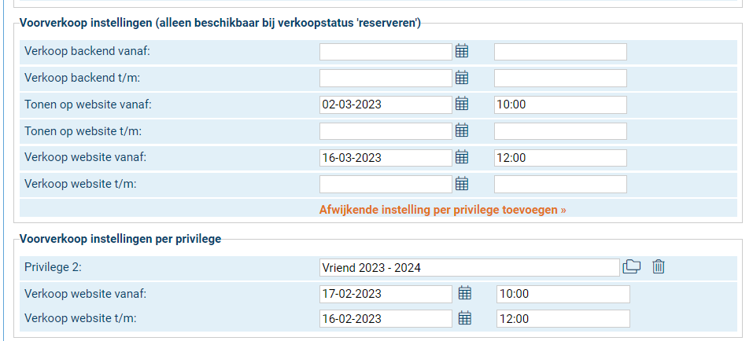

Na selectie privilege en het invoeren van de data en tijden kan de groep mensen welke dit privilege heeft in de aangegeven periode de bestelbutton zien en dus het winkelmandje afronden.

